重庆市合川区人民医院拟采购高频内窥镜手术器械（电钩）
小额询比价公告

各位供应商：
根据院内审批，我院现需采购高频内窥镜手术器械（电钩）20个，品牌：不限，尺寸：5*330mm，参考图片见附件1，总价不超过9600（大写：玖仟陆佰）元，质保期要求≥1年。请有经销资质及货源的供应商，将相关资质文件（属于医疗器械的需提供三证一照：厂家的生产许可证、产品的注册证、供应商的经营许可证和营业执照；不属于医疗器械的提供营业执照即可）、报价表（见附件2）盖公章（报价表内容须包括：产品名称、生产厂家、规格型号、单价、总价、质保期以及联系方式等相关信息）。送货单开具内容包括：产品名称、规格型号、生产厂家、单价、数量、注册证、生产许可证、序列号（批号）、生产日期、有效期、合计金额等。
送货地点：送货到医院指定地点。
报价时间：从公告发出之时起到2026年2月26日18:00截止，逾期不予受理！
报价资料上传至合川区人民医院招标办邮箱：hcrmyyzbb@163.com。
付款方式：医院对公周期性付款。
报价咨询电话:023-42827145 唐老师
注：所投产品的规格型号等需与采购需求一致，最低报价者取得供货权，要求中标供应商提供样品到科室申请人熊萌处，满足需求才验收、送货。如后期供货产品科室反映有质量问题的，仍需无条件退换货。
附件1：参考图片(黄线圈住部分）
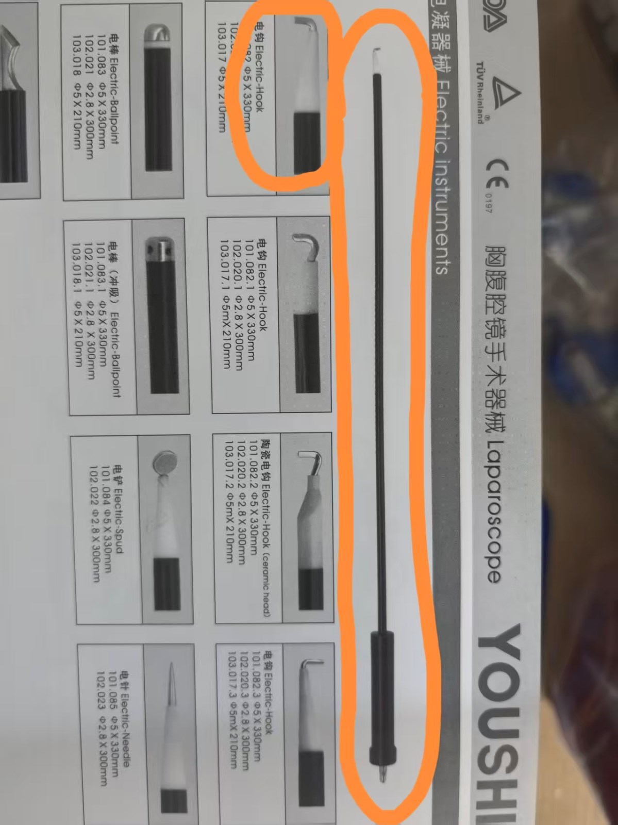
附件2：报价表
项目编号：x2026008 名称：高频内窥镜手术器械（电钩）20个
序号 | 计划名称 | 实际商品名称（开票名称） | 规格型号 | 品牌 | 制造商名称 | 数量 | 单位 | 单价  （ 元 ）
1 | 高频内窥镜手术器械（电钩） |  |  |  |  | 20 | 个
 | 质保期：
合计金额大小写

注：1、请供应商完整填写本表，表格内容不能改动。
2、该表需逐页签字或盖章。
联系人：
联系电话：
供应商名称（公章）：
年 月 日

